Часть 1
Отеетами н заданияж 1—20 яепнюжя цифры, число или посчедоватеньность цифр, ноторъіе следует записать в БЛАНК OTBETOB Х• 1 nnpaвa от номера соотеежтвующего задания, начиная с первой пчеточни. Emu ответов является последоеатепьностъ цифр, шо зопишпте её deз ііробеsов, заііятвіх и других dоптвитеsьвых символов. Кікисдый символ пишите в отделъной нлеточне в coosыesicmann с іірнвеdёвныжи в #лавке образцами.

lИoдуль «Алzебрв»

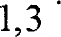
Найдте значение выражения 6,5

Oiзm:

Установте соответствие между графиками фуикіщй и формулами, которые их задают.
ГРАФИКИ ФУНКЦИЙ
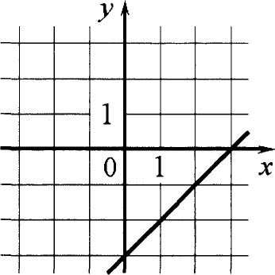
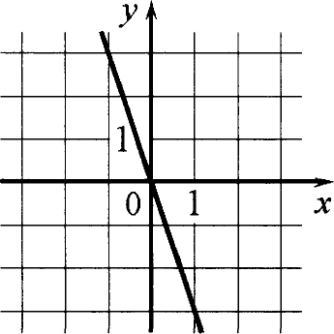
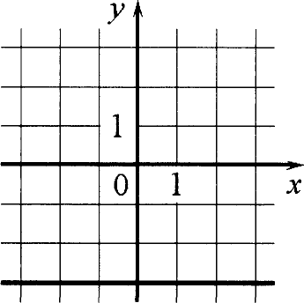
А)

ФОРМУЈІЫ
1) у = —3 2) 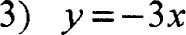
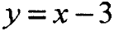

В таблице под каждой буквой укажите соответствующий номер.
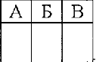
А Б В

Между какими числами заключено яисло
1) 3 и 4 2) 7 и 8 3) 28 и 29

4) 56 и 58
Ответ:

Oiвm:

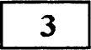
Какое ю данных нюке чисел является знаяением выражения

4 — 2 4 — 6
4‘ 5

6 Геометрическая прогрессия (b ) задана условиями:
b,=-4 , b+ = 2b .

Найдте сумму первых семи её членов.

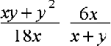
Ответ:

1) 64

Отест:
2) 1
64 64
4) —64

7
Найдите значение выражения

при х = 6,9, у = —9,3.

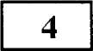 Ретите уравнение (х — 2)(—х — 3) = 0.
Если уравнение имеет более одного корня, в ответ запивіите больший
ш 1(орней.
Ответ:

- Укажите решение неравенства

81т <16.
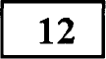 На клетчатой бумаге с размером клетки 1х1 изображён треугольник. Найдте его площадь.

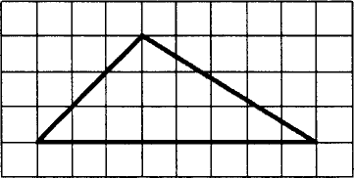
Ответ:

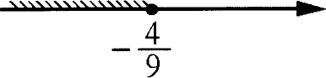
_ 4 _ 4
9 9
Oiзm:
Какое из следуюідих утверждений верно?
  - Смешные yi mы всегда равны.

Через любую точку, лежаідую вне окружности, можно провести две касательные к этой окружпости.
  - Площадь параллелограмма равна половине проюведения его диагоналей. В ответ запиіпите номер выбранного утверждения.
Ответ:

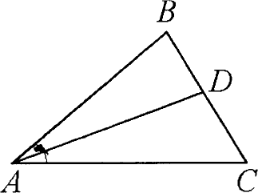
- В треугольнте ABC ювестно, что ВЛC ——42°, AD — биссектриса Найдите угол BAD . Ответ дайте в градусах.

Ответ:

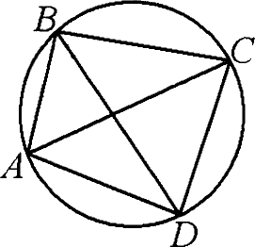
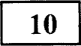 Четырёхугольник ABCD вписан в окружность. Угол ABD равен 38°, угол CAD равен 54°
Найдите угол ABC . Огве: дайте в градусах.

Модуль «Реальная жатематина»

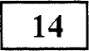 Уяёный Куликов выезжает ш Москвы на конференцию в Санкт- Петербургский уівіверстет. Работа конферетщи начинается в 10 : 00. В таблице дано расіпісание нояньт поездов Москва--Санкт-Петербург.

Номер поезда | Отправление ю Москвы | Прибьггие в Санкт-Петербург
026A | 22 : 42 | 06 : 32
002A | 23 : 55 | 07 : 55
038A | 22 : 42 | 06 : 40
016A | 00 : 43 | 09 :12

Путь от вокзала до универстета занимает полчаса. Укажиге номер самого позднего (по времени отправления) поезда, который подходи уяёному Куликову.

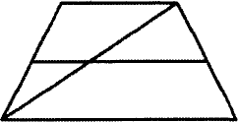
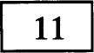 Основания трапеции равны 10 и 11. Найдте больший ю отрезков, на которые делт средюою линию этой трапеции одпа из её диагоналей.
1) 026A

Ответ:
2) 002A 3) 038A 4) 016A

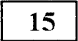 При работе фонарика батарейка постепенно рызряжается и напряжение в электрической цепи фонарика падает. На графике показана зависимость напряжения в цепи от времени работы фонарика. На горизонтальной оси
отмечено время работы фонарика в часах, на вертикальной оси напряжение в вольтах. Определите по гpaфmy, на сколько вольт упадёт напряжение за первые 28 часов работы фонарика.
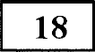 На диаграмме представлено распрсделение колггіества пользователей некоторой социальной сети по странам мира. Всего в этой социальной с-ети 12 миллионов пользовзтелей.

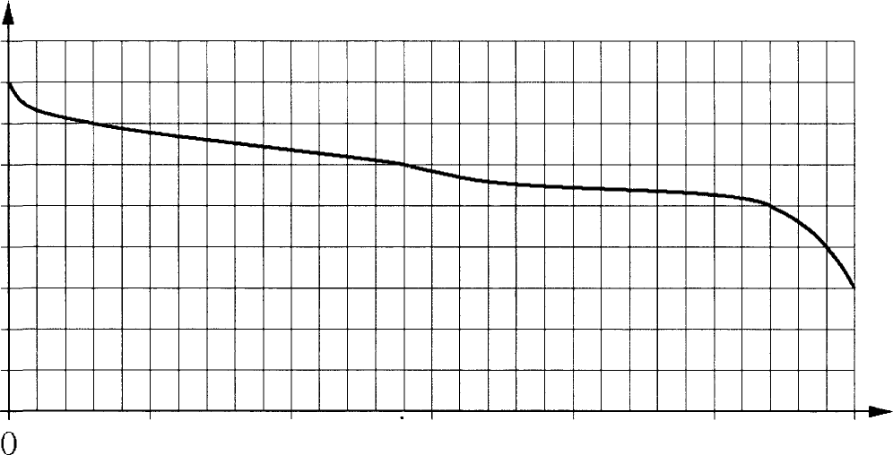
1,8
1,6
1,4
1,2
1,0
0,8
0,6
0,4
0,2

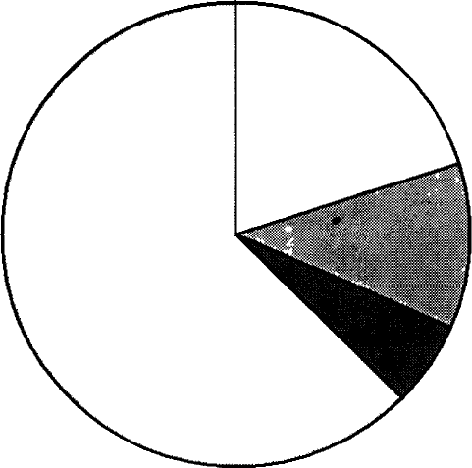
Какие из следующих утверждений неверны'°
Аргентины Парагвай Другие сграны

0,0

10 20 30 40 30 60
  - Пользователей из Аргентины большс, чем пользователей из Латвии.
  - Пользователей из Бразилии больше, чем пользователей из Аргентины и Парагвая вместе.
  - Пользователей из Аргентины больше 3 миллионов.
  - Примерно три четверти общего числа пользователей — ю Бразилии.

136 Товар на распродаже уценили на 35%, при этом он стал ОтОить 520 рублей. Сколько рублей стоил товар до распродажи?

Ответ:

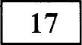 Колеоо имеет 36 спиц. Углы между соседними спицами равны. Найдите угол, который образЈ'ют две соседние
cпmiы. Ответ дайте в градусах.
В ответ запишите номера выбранных утверждений без пробелов, запятых и других дополнтельных символов.
Ответ:

В фирме такси в данный момент свободно 30 машин: 1 чёрная, 9 жёлтых и 20 зелёные. По вызову выехала одна из машпн, случайно оказавшаяся ближе всего к заказчпк; . Найдите вероятность того, что к нe›п приедет жёлтое такси.

Ответ:

Математика. 9 кпасс (3124 - 9 / 10)

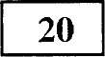 В фирме «Эх, прокачу!» стоимость поездки на такси (в рублях) длительностью более 5 минут рассчтьвзается по формуле С -— 1 50 +11( t — 5) ,
где t — длительность поездки (в минутах). Пользуясь этой формулой, рассшітайте стоимость 13-минутной поездки. Ответ дайте в рублях.

Отвст:
Яacть 2

Модулъ «АлгебR **
При выполнении заданий 21-26 исіі‹zзвзуйте БІІАНК OTBETOB Х• 2.

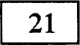
Решите уравнение x 4 = (х —12 )'

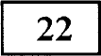
Первую половину пути автомобиль проехал со скоростью 54 км/ч, а вторую — со скоростью 90 км/ч. Найдігге средиюю скорость автомобиля на протяжеіппі всего пути.

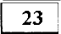
Постройте график функции

x 2 + 2s +1 при т й —4,
36 при х < —4.

и определите, при какт знаяениях т прямая у = ш имеет с графиком одну или две общие точки.

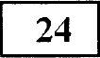 Отрезки Ш и DC лежат на параллельных пртіых, а отрезки AC и BD
пересекаются в точке М . Найдите MC , если AB -— I I, DC ——55, ЛС ——30.

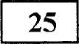 В остроугольном треугольнике ABC проведеиы высоты BB и CC
Докажите, что углы CC В п CBB Равны.

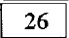 Середииа П стороны AD выпуклого петырёхугольиика ABCD равноудалена от всех его вершии. Найдите W , если BC ——11, а углы В п С четырёхугольнта равиы соответственно 126° и 99°

Часть 1
Отеетами н заданням 1—20 яеляюжя цифрв, число или
mc зплишвте её deз врoбesвв, зппятвtх в дP z х дополни ъпьт св»tволпа. R‹ілгdвій csiжsnл ппшите 4 ошdвльвпй кsвточке в сппшаепютвпв с прпвеdёпвьtяп в блпвне обу›азуами.

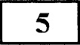 Установите соответствие между графиками фуикций и формулами, которые их задают.
ГРАФИКЕ ФУНКЦНЙ
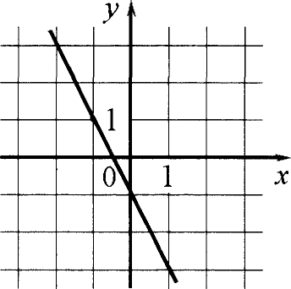
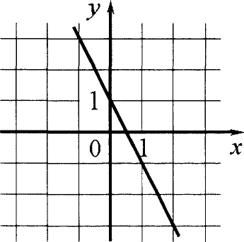
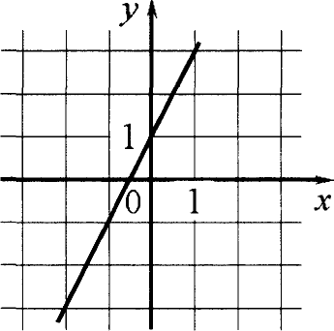
А)

Найдте значение выражения 4,8
0,4 ”
ФОРМУЛЫ
1) = —2< —1

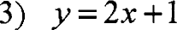
2) у = —2s + 1

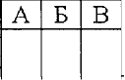
В таблице под каждой буквой укажите соответствующий номер.

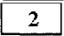 Между какими числами заключено число ? l) 19 и 21 2) 57 и 59 3) 3 и 4

4) 7 и 8

Ответ:

А Б В

Отвт:

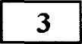
KaEoe ю данных ниже чисел является значением выражения

4 3 4- 4
‘
4" 6

6 Геометрігтеская прогрессия (b ) задана условиями:
b '—1 b+ ' 4Ьп Найдите сумму первых шести её шіенов.
Ответ:

1
4

Отвт:
2) —4
3) 4
4) 1
4

' Найдите зна'зеиие выражения

+ 2 2<
4т т + у при х = —7,8, у = —4,8.

Реіпите уравнение (х — 2)(—x —1) = 0.
Если уравнеюіе имеет более одного корня, в ответ запиіпите меньтий ш корней.
Ответ:

Укажите решение неравенства

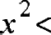 9.

2) 4)

Ответ:
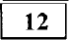 На клетяатой бумаге с размером клетки 1х1 изображён треугольник. Наltдите его площадь.

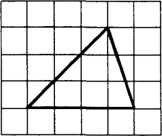
Ответ: 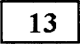 Какие ю следук›іцих утверждений вериы?
- Все высоты равностороннего треугольника равны.
- Угол, вписаиный в окружностъ, равен соответствуіощему центральному углу, опирающемуся на ту же дугу.
- В любой ромб можно вписать окружность.
В ответ запивпіте номера выбраннъіх утверждений без пробелов, запятых и других дополнтелъных символов.

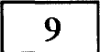 В треугольнике ABC ювестно, что ШАС -- 64°, W — биссектриса. Найдте угол BAD . Ответ дайте в градусах.

Ответ:

Четырёхугольник ABCD вписан в окружность. Угол ABD равен 80°, угол CAD рьяен 34°
Найдте угол ABC . over: дайте в градусах.

Отвст:
Ответ:

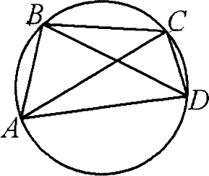
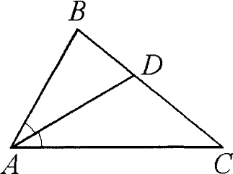
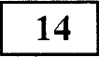 Студетка Фиалкова выезжает ю Наро-Фоминска в Москву на занятия в университет. Занятия начинаются в 8: 30. В таблице дано расписание утренних электропоездов от станции Hapa до Киевского вокзала в Москве.

Отправление от ст. Hapa | Прибытие на Киевский вокзал
05 : 55 | 07 :11
06 : 29  06 : 37 | 07 : 41  07 : 59
07 : 02 | 08: 06
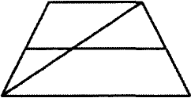
Путь от вокзала до уииверсіггета занимает 40 минут. Укажите время отправления от станции Hapa самого позднего (по времени отправления) электропоезда, который подходит студентке.

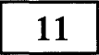
Основания трапеции равны 16 и 17. Найдите больший
из отрезков, на которые делит среднюю линюо этой трапеции одна из её диагоналей.

Ответ:
1) 05 : 55 2) 06 : 29 з) 06 : 37

Ответ:
4) 07 : 02

При работе фонарика батарейки постепенно разряжается и напряжение в электршіеской цепи фонарика падает. На графике показана зависівіость напряжения в цепи от времени работы ј›онарика. На горизонтальной оси отмечено время раооты фонарика в часах, на вертикальной оси напряжение в вольтах. Определите по графту, на сколько вольт упадет напряжение за первые 6 часов работы фонарика.
На диаграмме представлено распределение колігтества пользователей некоторой социальной сети по стрвном мтіра Bcero в этой социв льной сети 12 миллионов пользователcй.

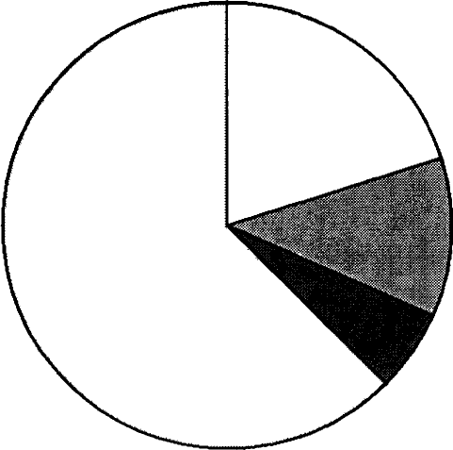
Бразилпя

1,8
1,6
1,4
1,2
1,0
0,8
0,6
0,4
0,2

Какие из следующих vтверждений неверны'°
Аргвіпина Парагвай Другие сграны

0,0

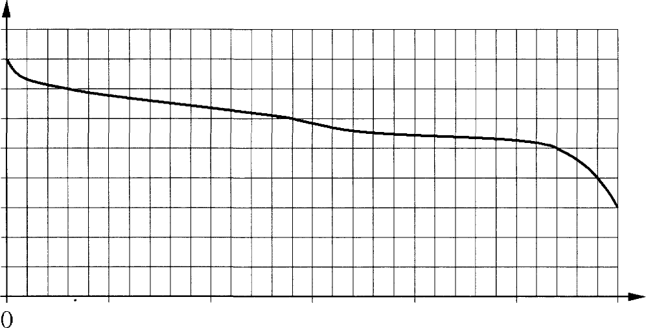
10 20 30 40 50 60
  - Пользователей из Аргентины больше, чем пользователей из Литвы.
  - Пользователей из Аргетины больше трети общего числа пользователей.

Ответ:

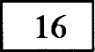 Товар на распродаже уценили на 20%, при этом он стал стоить 940 рублей.
Сколько рублей стоил товар до распродажи?

Ответ:

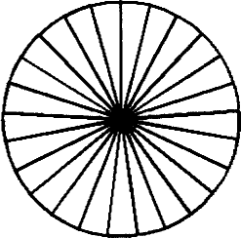
Колесо имеет 25 спиц. Углы между соседними спицами равиы. Найдте угол, который образуют две соседние
спицы. Ответ дайте в градусах.

Ответ:
  - Пользователей из Парагвая больше 3 миллионов.
  - Пользователей ю Бразилии больюе, чем из всех остальных стран, вместе

В ответ запишите номера выбранньт утверждений без пробелов, запятых и дpyгm дополнтельных символов.
Ответ:

В фирме такси в данный момент свободно 30 машин: 6 чёрных, 3 жёлтых и 21 зелёная. По вьпову выехала одна из машин, случайно оказавшаяся ближе всего к заказчику. Найдте вероятность того, что к нед приедет жёлтое такси.

Ответ:

Матетdатика. 9 класс (3179 - 9 / 10)

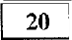 В фирме «ix, прокачу!» стоимость поездки на такси (в рублях) длительностью более 5 минут рассчитьвзается по формуле С -— i 50 +11( t — 5) ,
где t — длительщость поездки (в минутах). Пользуясь этой формулои, рассчтайте стоимость 14-минутной поездки. Ответ дайте в рублях.

Ответ:

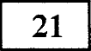
Не забудьте перенести все ответы в бпанн ответов Х• 1 в соответствии с инструнцией по въіполнению работьь
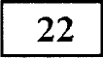
Часть 2

Модулъ «AлzedRa»
При выполнении заданий 21—26 пспвsьзуйsте БЛАНК ОТВЕТОВ X• 2. Сначала ун :иcитe нoжp задания, а затеж запишите его решение и

Решите уравнение т — (Зт — 4)'

Первую половину пути автомобиль проехал со скоростью 42 км/я, а вторую — со скоростьк› 48 км/ч. Найдте средюою скорость автомобиля на протяжении всего пути.

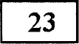 Постройте график функции
х + 4т + 4 при х й —5,

У — 45
при т < —5.

и определите, при какт знаяениях т прямая у -— т имеет с графиком одну или две обіцие точки.

Модулъ «Геожетрия»

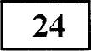 Отрезки Ш и DC лежат на параллельных прямых, а отрезки AC н BD
пересекаются в точке Н . Найдте MC , если ЛB ——15, DC —— 30, AC -— 39.

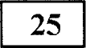 В остроугольном треугольнике ABC проведеиы высоты и BB .
Докажите, что угл Be • ЛВВ равны.

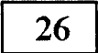 Середииа Н стороны AD вьшуклого четырёхугольиика ABCD равноудалена от всех его вершии. Найдите AD , если BC —— 6, а углы В н С четырёхугольника равны соответственно 124° и 116°

